**Vispārīgā informācija**

**Publisko iepirkumu likums**

„Procedūras ar sākumu”, „Sarunu procedūras bez sākuma” – dati apkopoti no Iepirkumu uzraudzības biroja tīmekļvietnē publicētajiem paziņojumiem par iepirkuma procedūru paziņojumu skaitu par periodu no 2017. gada 1. janvāra līdz 2017. gada 31. decembrim, kur „Virs ES līgumcenu sliekšņa” piegādēm un pakalpojumiem no 135 000 EUR, būvdarbiem no 5 225 000 EUR; „Zem ES līgumcenu sliekšņa” piegādēm un pakalpojumiem no 42 000 EUR līdz 134 999,99 EUR, būvdarbiem no 170 000 EUR līdz 5 224 999,99 EUR.

„B daļa un sociālie pakalpojumi” – dati apkopoti no Iepirkumu uzraudzības biroja tīmekļvietnē publicētajiem paziņojumiem par paziņojumu skaitu par periodu no 2017. gada 1. janvāra līdz 2017. gada 31. decembrim, kur Publisko iepirkumu likuma (spēkā līdz 2017. gada 28. februārim) 2. pielikumā minētajiem B daļas pakalpojumiem: „Virs ES līgumcenu sliekšņa” pakalpojumiem no 135 000 EUR, „Zem ES līgumcenu sliekšņa” pakalpojumiem no 42 000 EUR līdz 134 999,99 EUR; Publisko iepirkumu likuma 10. panta iepirkumiem (spēkā no 2017. gada 1. marta): „Virs ES līgumcenu sliekšņa” pakalpojumiem no 750 000 EUR, „Zem ES līgumcenu sliekšņa” pakalpojumiem no 42 000 EUR līdz 749 999,99 EUR.

|  |  |  |  |
| --- | --- | --- | --- |
| **Procedūras ar sākumu:** |  |  |  |
|  | Virs ES līgumcenu sliekšņa | Zem ES līgumcenu sliekšņa | Kopā |
| Paziņojumu skaits (sākums), līgumi (bez visp.vien.) | 932 | 2300 | 3232 |
| Paziņojumu skaits (sākums), vispārīgā vienošanās | 233 | 121 | 354 |
| Paziņojumu skaits (rezultāti), līgumi (bez visp.vien.) | 885 | 1718 | 2603 |
| t.sk.līgumi vispārīgās vienošanās ietvaros | 13 | 2 | 15 |
| Paziņojumu skaits (rezultāti), vispārīgā vienošanās | 286 | 113 | 399 |
|  |  |  |  |
| **B daļa un sociālie pakalpojumi:** |  |  |  |
|  | Virs ES līgumcenu sliekšņa | Zem ES līgumcenu sliekšņa | Kopā |
| Paziņojumu skaits (sākums), līgumi (bez visp.vien.) | 20 | 258 | 278 |
| Paziņojumu skaits (sākums), vispārīgā vienošanās | 0 | 0 | 0 |
| Paziņojumu skaits (rezultāti), līgumi (bez visp.vien.) | 32 | 233 | 265 |
| t.sk.līgumi vispārīgās vienošanās ietvaros | 0 | 0 | 0 |
| Paziņojumu skaits (rezultāti), vispārīgā vienošanās | 10 | 25 | 35 |
|  |  |  |  |
| **Sarunu procedūras bez sākuma:** |  |  |  |
|  | Virs ES līgumcenu sliekšņa | Zem ES līgumcenu sliekšņa | Kopā |
| Paziņojumu skaits (rezultāti), līgumi (bez visp.vien.) | 109 | 122 | 231 |
| t.sk.līgumi vispārīgās vienošanās ietvaros | 0 | 0 | 0 |
| Paziņojumu skaits (rezultāti), vispārīgā vienošanās | 7 | 6 | 13 |

**I punkts**

„Procedūras ar sākumu”, „Sarunu procedūras bez sākuma” – dati apkopoti no Iepirkumu uzraudzības biroja tīmekļvietnē publicētajiem paziņojumiem par iepirkuma procedūru kopējo līgumcenu par periodu no 2017. gada 1. janvāra līdz 2017. gada 31. decembrim, kur „Kopējā līgumcena iepirkumiem zem ES līgumcenu sliekšņa” piegādēm un pakalpojumiem no 42 000 EUR līdz 134 999,99 EUR, būvdarbiem no 170 000 EUR līdz 5 224 999,99 EUR.

„B daļa un sociālie pakalpojumi” – dati apkopoti no Iepirkumu uzraudzības biroja tīmekļvietnē publicētajiem paziņojumiem par iepirkumu kopējo līgumcenu par periodu no 2017. gada 1. janvāra līdz 2017. gada 31. decembrim, kur Publisko iepirkumu likuma (spēkā līdz 2017. gada 28. februārim) 2. pielikumā minētajiem B daļas pakalpojumiem: „Kopējā līgumcena iepirkumiem zem ES līgumcenu sliekšņa” pakalpojumiem no 42 000 EUR līdz 134 999,99 EUR; Publisko iepirkumu likuma 10. panta iepirkumiem (spēkā no 2017. gada 1. marta): „Kopējā līgumcena iepirkumiem zem ES līgumcenu sliekšņa” pakalpojumiem no 42 000 EUR līdz 749 999,99 EUR.

|  |  |
| --- | --- |
| **Procedūras ar sākumu:** |  |
|  | Kopējā līgumcena iepirkumiem zem ES līgumcenu sliekšņa (EUR bez PVN) |
| Summa (iepirkuma līgumi) | 479248251,72 |
| t.sk. Summa (iepirkuma līgumi vispārīgās vienošanās ietvaros) | 16187,51 |
| Summa (vispārīgās vienošanās) | 19107947,03 |
| Kopā | 498356198,75 |
|  |  |
| **B daļa un sociālie pakalpojumi:** |  |
|  | Kopējā līgumcena iepirkumiem zem ES līgumcenu sliekšņa (EUR bez PVN) |
| Summa (iepirkuma līgumi) | 30365812,13 |
| t.sk. Summa (iepirkuma līgumi vispārīgās vienošanās ietvaros) | 0,00 |
| Summa (vispārīgās vienošanās) | 1262626,58 |
| Kopā | 31628438,71 |
|  |  |
| **Sarunu procedūras bez sākuma:** | |
|  | Kopējā līgumcena iepirkumiem zem ES līgumcenu sliekšņa (EUR bez PVN) |
| Summa (iepirkuma līgumi) | 32343522,68 |
| t.sk. Summa (iepirkuma līgumi vispārīgās vienošanās ietvaros) | 0,00 |
| Summa (vispārīgās vienošanās) | 5261999 |
| Kopā | 37605521,68 |

**II. 3. Histogrammas**

Dati apkopoti no Iepirkumu uzraudzības biroja tīmekļvietnē publicētajiem paziņojumiem par iepirkuma procedūru (ar sākumu) kopējo līgumcenu (iepirkuma līgumi un iepirkuma līgumi vispārīgās vienošanās ietvaros, izņemot vispārīgās vienošanās) par periodu no 2017. gada 1. janvāra līdz 2017. gada 31. decembrim, kur „Virs ES līgumcenu sliekšņa” piegādēm un pakalpojumiem no 135 000 EUR, būvdarbiem no 5 225 000 EUR; „Zem ES līgumcenu sliekšņa” piegādēm un pakalpojumiem no 42 000 EUR līdz 134 999,99 EUR, būvdarbiem no 170 000 EUR līdz 5 224 999,99 EUR.

**Būvdarbi, EUR bez PVN (zem ES līgumcenu sliekšņa)**

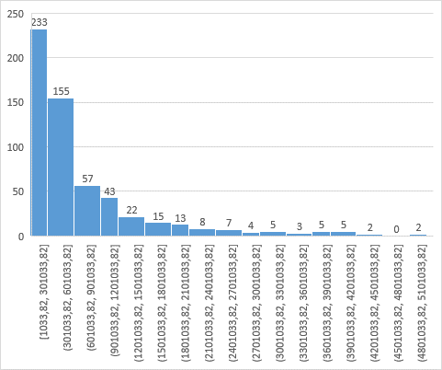

**Piegāde un pakalpojumi, EUR bez PVN (zem ES līgumcenu sliekšņa)**

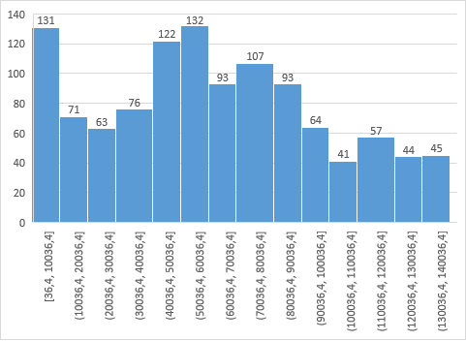

**Būvdarbi, EUR bez PVN (virs ES līgumcenu sliekšņa)**

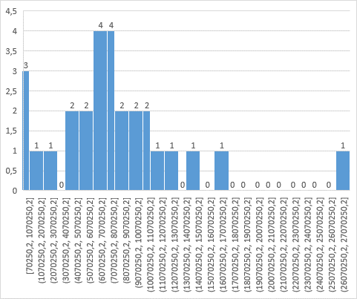

**Piegāde un pakalpojumi, EUR bez PVN (virs ES līgumcenu sliekšņa)**

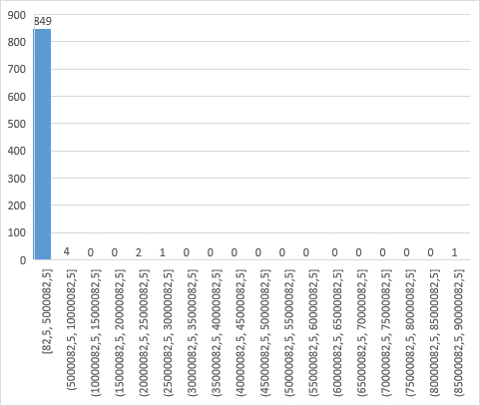

**III. 3. Kvantitatīvie rādītāji**

Dati apkopoti no Iepirkumu uzraudzības biroja tīmekļvietnē publicētajiem paziņojumiem par iepirkuma procedūru daļu skaitu atbilstoši III.3. punktā aprakstītajiem nosacījumiem par periodu no 2017. gada 1. janvāra līdz 2017. gada 31. decembrim, kur „Virs ES līgumcenu sliekšņa” piegādēm un pakalpojumiem no 135 000 EUR, būvdarbiem no 5 225 000 EUR.

|  |  |  |  |  |  |  |  |  |  |  |
| --- | --- | --- | --- | --- | --- | --- | --- | --- | --- | --- |
| **Viens piedāvājums (daļu skaits)** | | | |  |  |  |  |  |  |  |
| Intervāls | (0%;10%] | (10%;20%] | (20%;30%] | (30%;40%] | (40%;50%] | (50%;60%] | (60%;70%] | (70%;80%] | (80%;90%] | (90%;100%] |
| Pasūtītāju skaits | 8 | 12 | 11 | 14 | 9 | 7 | 6 | 3 | 1 | 2 |
|  |  |  |  |  |  |  |  |  |  |  |

Dati apkopoti no Iepirkumu uzraudzības biroja tīmekļvietnē publicētajiem paziņojumiem par sarunu procedūru, nepublicējot paziņojumu par līgumu, skaitu atbilstoši III.3. punktā aprakstītajiem nosacījumiem par periodu no 2017. gada 1. janvāra līdz 2017. gada 31. decembrim, kur „Virs ES līgumcenu sliekšņa” piegādēm un pakalpojumiem no 135 000 EUR, būvdarbiem no 5 225 000 EUR.

|  |  |  |  |  |  |  |  |  |  |  |
| --- | --- | --- | --- | --- | --- | --- | --- | --- | --- | --- |
| **Sarunu procedūra bez sākuma (procedūru skaits)** | | | | | |  |  |  |  |  |
| Intervāls | (0%;10%] | (10%;20%] | (20%;30%] | (30%;40%] | (40%;50%] | (50%;60%] | (60%;70%] | (70%;80%] | (80%;90%] | (90%;100%] |
| Pasūtītāju skaits | 55 | 13 | 9 | 4 | 3 | 0 | 3 | 0 | 0 | 0 |

**IV. 3. Kvantitatīvie rādītāji**

Dati apkopoti no Iepirkumu uzraudzības biroja tīmekļvietnē publicētajiem paziņojumiem par iepirkuma procedūru (ar sākumu) daļu skaitu (iepirkuma līgumi un iepirkuma līgumi vispārīgās vienošanās ietvaros, izņemot vispārīgās vienošanās) par periodu no 2017. gada 1. marta līdz 2017. gada 31. decembrim, kur „Virs ES līgumcenu sliekšņa” piegādēm un pakalpojumiem no 135 000 EUR, būvdarbiem no 5 225 000 EUR; „Zem ES līgumcenu sliekšņa” piegādēm un pakalpojumiem no 42 000 EUR līdz 134 999,99 EUR, būvdarbiem no 170 000 EUR līdz 5 224 999,99 EUR.

|  |  |  |  |
| --- | --- | --- | --- |
| **Mazie un vidējie uzņēmumi (MVU)** | |  |  |
|  | Kopējais piedāvājumu skaits | Piedāvājumu skaits no MVU | % |
| Virs ES līgumcenu sliekšņa | 7633 | 4193 | 55% |
| Zem ES līgumcenu sliekšņa | 14165 | 7620 | 54% |
|  |  |  |  |
|  |  |  |  |
|  | Kopējais uzvarētāju skaits | Uzvarētāju skaits - MVU | % |
| Virs ES līgumcenu sliekšņa | 2557 | 1532 | 60% |
| Zem ES līgumcenu sliekšņa | 4685 | 2635 | 56% |
|  |  |  |  |
|  |  |  |  |
|  | Kopējā līgumcena (EUR bez PVN) | Līgumcena (EUR bez PVN) - MVU | % |
| Virs ES līgumcenu sliekšņa | 633 856 435 | 387 952 376 | 61% |
| Zem ES līgumcenu sliekšņa | 452 452 961 | 277 231 490 | 61% |

**V. 1.3. Kvantitatīvie rādītāji**

„Procedūras” – dati apkopoti no Iepirkumu uzraudzības biroja tīmekļvietnē publicētajiem paziņojumiem par iepirkumu procedūru, kurās ir vides kritērijs, kopējo līgumcenu (iepirkuma līgumi un vispārīgās vienošanās, izņemot iepirkuma līgumus vispārīgās vienošanās ietvaros) par periodu no 2017. gada 1. janvāra līdz 2017. gada 31. decembrim, kur „Virs ES līgumcenu sliekšņa” piegādēm un pakalpojumiem no 135 000 EUR, būvdarbiem no 5 225 000 EUR; „Zem ES līgumcenu sliekšņa” piegādēm un pakalpojumiem no 42 000 EUR līdz 134 999,99 EUR, būvdarbiem no 170 000 EUR līdz 5 224 999,99 EUR.

„Sociālie un B daļa” – dati apkopoti no Iepirkumu uzraudzības biroja tīmekļvietnē publicētajiem paziņojumiem par iepirkumu kopējo līgumcenu par periodu no 2017. gada 1. janvāra līdz 2017. gada 31. decembrim, kur Publisko iepirkumu likuma (spēkā līdz 2017. gada 28. februārim) 2. pielikumā minētajiem B daļas pakalpojumiem: „Virs ES līgumcenu sliekšņa” pakalpojumiem no 135 000 EUR, „Zem ES līgumcenu sliekšņa” pakalpojumiem no 42 000 EUR līdz 134 999,99 EUR; Publisko iepirkumu likuma 10. panta iepirkumiem (spēkā no 2017. gada 1. marta): „Virs ES līgumcenu sliekšņa” pakalpojumiem no 750 000 EUR, „Zem ES līgumcenu sliekšņa” pakalpojumiem no 42 000 EUR līdz 749 999,99 EUR.

|  |  |  |  |
| --- | --- | --- | --- |
| **Zaļais iepirkums** |  |  |  |
| **Virs ES līgumcenu sliekšņa** |  |  |  |
|  | Iepirkumu kopējā līgumcena (EUR bez PVN) | Iepirkumu, kuros ir vides kritērijs, kopējā līgumcena (EUR bez PVN) | % |
| Procedūras | 1 466 320 400 | 188 355 574 | 13% |
| Procedūras + sociālie un B daļa | 1 499 150 289 | 194 100 824 | 13% |
|  |  |  |  |
| **Zem ES līgumcenu sliekšņa** |  |  |  |
|  | Iepirkumu kopējā līgumcena (EUR bez PVN) | Iepirkumu, kuros ir vides kritērijs, kopējā līgumcena (EUR bez PVN) | % |
| Procedūras | 535 945 533 | 57 437 539 | 11% |
| Procedūras + sociālie un B daļa | 567 573 972 | 64 905 343 | 11% |

**V. 2.3. Kvantitatīvie rādītāji**

Dati apkopoti no Iepirkumu uzraudzības biroja tīmekļvietnē publicētajiem paziņojumiem par iepirkuma procedūru skaitu par periodu no 2017. gada 1. janvāra līdz 2017. gada 31. decembrim, kur „Virs ES līgumcenu sliekšņa” piegādēm un pakalpojumiem no 135 000 EUR, būvdarbiem no 5 225 000 EUR; „Zem ES līgumcenu sliekšņa” piegādēm un pakalpojumiem no 42 000 EUR līdz 134 999,99 EUR, būvdarbiem no 170 000 EUR līdz 5 224 999,99 EUR.

|  |  |  |
| --- | --- | --- |
|  | Procedūru skaits (virs ES līgumcenu sliekšņa) | Procedūru skaits (zem ES līgumcenu sliekšņa) |
| Sociālais kritērijs | 13 | 3 |
| t.sk. priviliģētie līgumi | 0 | 0 |
| Privileģētie līgumi kopā | 0 | 0 |
| Sociālā atbildība | 9 | 3 |

**VI. Atkārtojamība**

|  |  |
| --- | --- |
| Saites uz pārskatā izmantotajām datu kopām | Avota dati ir publicēti Latvijas atvērto datu portālā (https://data.gov.lv/dati/lv/organization/iub), savukārt avota datu datnē izmantoto birku atšifrējumi pieejami Iepirkumu uzraudzības biroja atvērto datu servisā (http://open.iub.gov.lv/). |
| Izmantotās datnes | Pielikumā tiek pievienotas rezultātu aprēķiniem izmantotās MS Excel datnes: apkopojums_EK_zinojumam_PIL_SPSIL_2017_Latvia.xlsx, dati_EK_zinojumam_PIL_SPSIL_2017_Latvia.xlsx, histogrammas_PIL_2017_Latvia.xlsx (histogrammu apskatei jāizmanto MS Excel 2016. gada vai jaunāka versija) |

**I pielikums**

**1. Klasifikācija un metodoloģija**

1.1. Vispārīgā pieeja:

a) [dati, kas pieejami saskaņā ar publisko iepirkumu jomas normatīvo aktu prasībām]

1.2. Datu avots:

|  |  |  |
| --- | --- | --- |
| Scope:  Source of data: | above national publication thresholds [✓] | below national publication thresholds [✓] |
| [e-notification platforms] | ✓ | ✓ |
| [e-submission platforms] |  |  |
| [invoices] |  |  |
| [budgets] |  |  |
| [other] |  |  |

**2. Metodoloģijas apraksts**

Avota dati ir iegūti no Iepirkumu uzraudzības biroja tīmekļvietnē (https://www.iub.gov.lv/lv/iubsearch/) publicētajiem paziņojumiem, kurus pasūtītāji sagatavo un publicē saskaņā ar Publisko iepirkumu likumu un ar to saistītajiem Ministru kabineta noteikumiem: Ministru kabineta 2014. gada 14. janvāra noteikumi Nr. 21 „Noteikumi par publisko iepirkumu paziņojumu saturu un sagatavošanas kārtību” (spēkā līdz 2017. gada 28. februārim), Ministru kabineta 2017. gada 28. februāra noteikumi Nr. 103 „Publisko iepirkumu paziņojumi un to sagatavošanas kārtība” (spēkā no 2017. gada 1. marta). Plašāka informācija par tabulās apkopotajiem datiem ir iekļauta pirms tabulām. Avota dati ir publicēti Latvijas atvērto datu portālā (https://data.gov.lv/dati/lv/organization/iub), savukārt avota datu failā izmantoto birku atšifrējumi pieejami Iepirkumu uzraudzības biroja atvērto datu servisā (http://open.iub.gov.lv/).